●●●消防本部

＜ハラスメント等相談窓口 相談担当者＞

私たちがお話を伺います。気軽にご相談ください。

・消防太郎(●●課　内線００００)

・消防花子(●●課　内線００００)

・消防一郎(●●課　内線００００)

📞　000-000-0000　　📧　ＸＸＸＸＸ＠ＸＸＸＸＸ.ｊｐ

ハラスメント等相談窓口

相談された方のプライバシーは守られます

※匿名投書の場合、調査に限界が生じることあり、対応が不十分となってしまう場合があります。プライバシー保護を行いますので、具体的な解決を望まれる場合は、ぜひお申し出ください。

＜相談の流れ＞

①希望の方法（場所・時間・手段）でお話を伺います。

②相談者の意向を確認しながら必要に応じた対応を進めます

③相談・事実確認後、相談者や協力者に不利益が発生しないよう対処します。

パワハラ・セクハラは許しません！  
悩んでいる方、目撃された方はご相談ください。些細なことでもご連絡ください。  
相談員が一緒に解決策を考えます。

●●●消防本部

**ハラスメント等相談窓口**

＜秘密は守られます、まずはご相談ください＞

＜ご相談の流れ＞

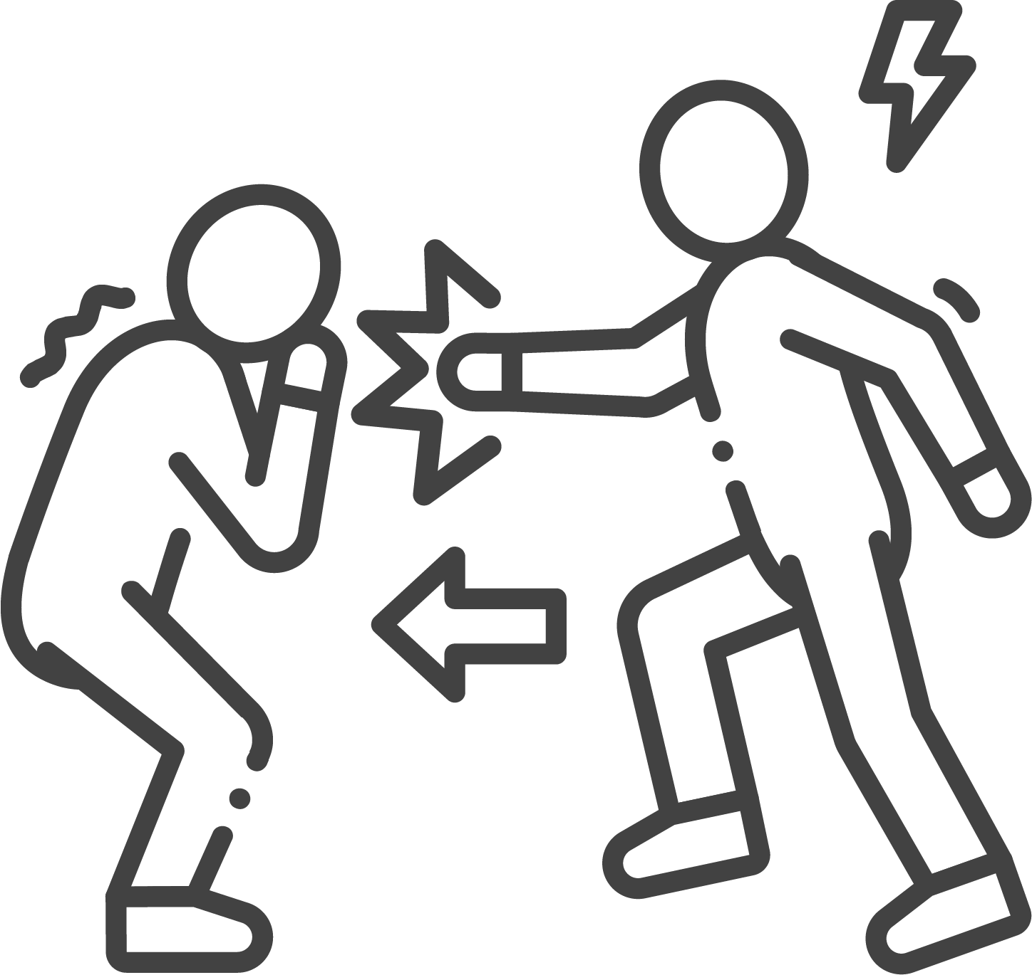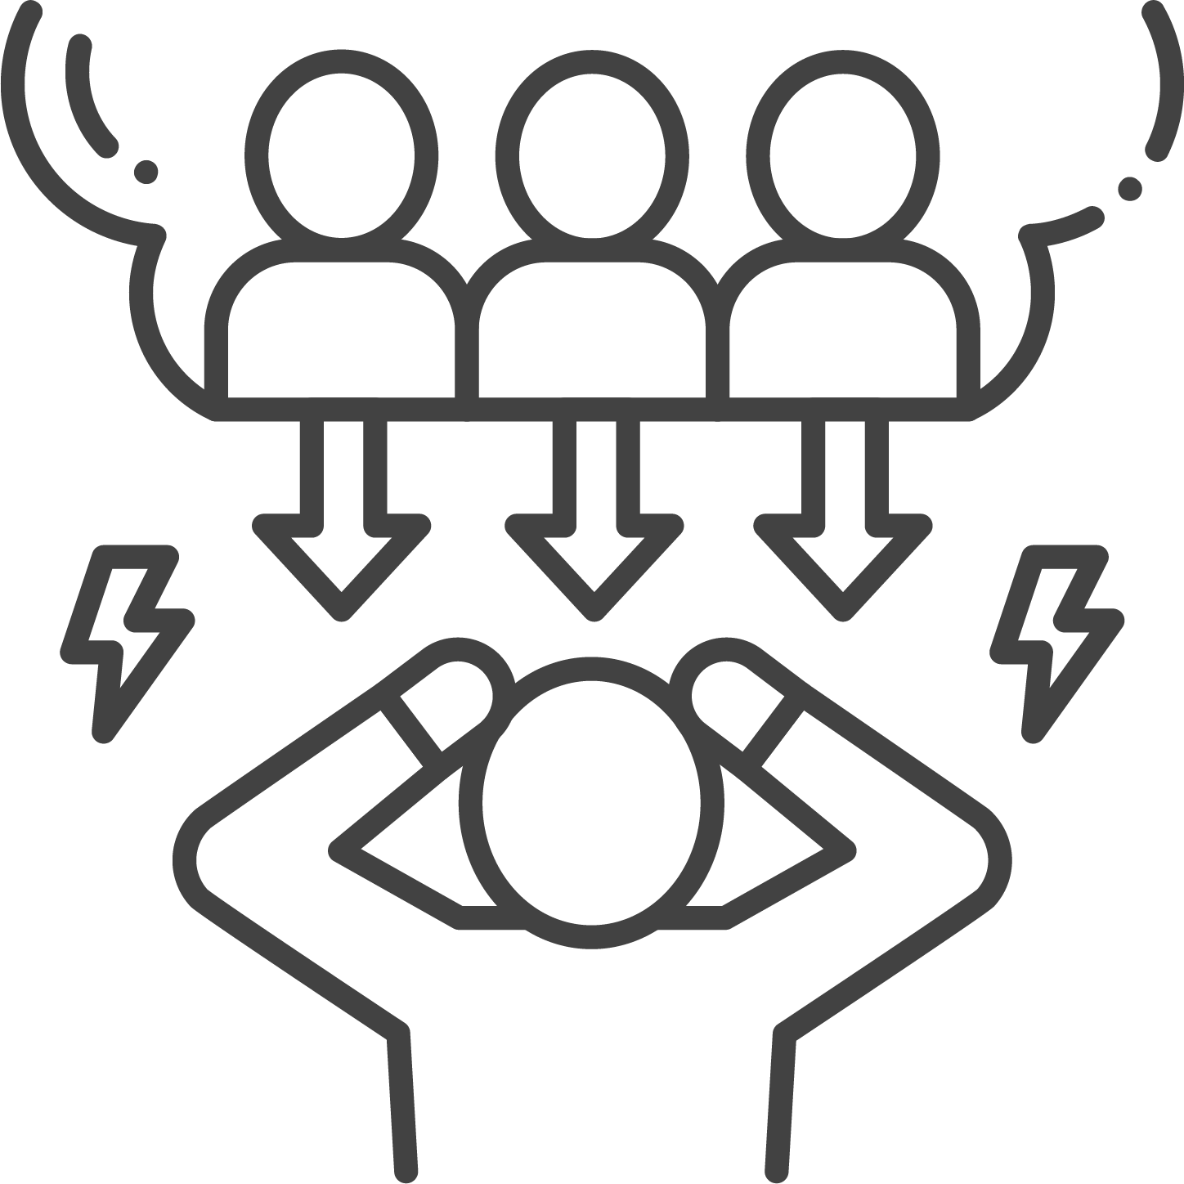

ご相談はこちらへ  
☎000-000-0000　　  
✉ＸＸＸＸＸ＠ＸＸＸＸＸ.ｊｐ

＜ハラスメント等相談窓口 相談担当者＞  
私たちがお話を伺います。気軽にご相談ください。  
　・消防太郎(●●課　内線００００)  
　・消防花子(●●課　内線００００)  
　・消防一郎(●●課　内線００００)

※匿名投書の場合、調査に限界が生じることあり、対応が不十分となってしまう場合があります。プライバシー保護を行いますので、具体的な解決を望まれる場合は、ぜひお申し出ください。

ハラスメントの火種を早いうちに消すことは、問題の炎上を防ぎます。  
プライバシー保護・相談後の不利益の防止をお約束します。  
職場環境に関する困りごとも含め、広くご相談をお受けしています。

①希望の相談場所を  
準備します。

②相談担当者が、内容と要望について誠実にお話を伺います

③今後の対応や流れについて、確認・説明します。

④問題解決に向け組織として対応します。